Соблюдайте осторожность при выходе на лёд

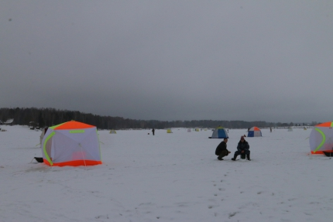

Сотрудниками ФКУ «Центр ГИМС МЧС России по Смоленской области» взяты на особый контроль традиционные места массового выхода рыбаков на подледный лов рыбы.

Инспекторы регулярно проводят профилактические беседы с рыбаками, призывают придерживаться правил безопасности во время пребывания на водоемах, вручают им памятки по правилам безопасности на льду и оказанию первой помощи утопающим, осматривают состояние льда и делают соответствующие замеры его покрова. Сегодня будут проинспектированы водные объекты города Смоленска и Яузское водохранилище.

А также в патрули мест массового выхода людей на лед ежедневно выходят специалисты администраций районов (сельских поселений), городских округов.

Уважаемые любители зимней рыбалки, прежде чем отправляться ловить рыбу ознакомьтесь с толщиной льда нужного водоема.

Существует несколько внешних признаков, по которым можно определить прочность льда. Чистый и прозрачный лед, имеющий голубоватый или зеленоватый оттенок, образуется в морозную, безветренную и без осадков погоду. Такой лед похрустывает под ногами. Даже на тонких участках он не проламывается сразу, а как бы предупреждает об опасности расходящимися под ногами радиальными трещинами.

Лёд, имеющий оттенки серого, матово-белого или желтого цвета почти вдвое слабее прозрачного. Такой лед образуется во время морозной погоды со снегопадами и представляет собой смерзшиеся снежинки. Он особенно коварен, так как рушится без предостерегающего потрескивания.

Абсолютно непрочен ноздреватый лед, который, представляет собой замерзший во время метели снег. Участки такого льда надо непременно обходить.

Толщина льда даже на одном водоёме не везде одинакова. Тонкий лёд находится у берегов, в районе стремнин и перекатов, в местах слияния рек, на изгибах и излучинах, около вмерзших предметов, деревьев и камыша, в районе подземных источников, в местах слива в водоемы теплых вод и канализационных стоков. Опасность представляют собой полыньи, проруби, лунки, трещины, которые покрыты тонким слоем льда. Старайтесь обходить такие места как можно дальше.

Ненадёжным является лёд под снегом и сугробами. Снег, покрывая лед, действует, как одеяло. Поэтому под ним лед нарастает значительно медленнее.

Собираясь на рыбалку, важно не забыть сотовый телефон, убедившись в достаточном уровне его зарядки, а также предупредить близких о своём местонахождении.

Одежда рыбаков должна быть по возможности яркой со светоотражающими полосками. Не окажутся лишними спасательный пояс, жилет или верёвка длиной 15-20 метров.

Напоминаем, что ознакомиться с толщиной льда можно в [специальном разделе на сайте Главного управления МЧС России по Смоленской области](http://67.mchs.gov.ru/resources/Gosudarstvennaja_inspekcija_po_malomerni/Informaciya_o_tolshhine_lda). Информация обновляется ежедневно.

Главное управление МЧС России по Смоленской области напоминает, что обратиться за помощью можно круглосуточно по телефону «101».

Также в круглосуточном режиме работает единый «телефон доверия»: 8 (4812) 34-99-99.

# информация о толщине льда по состоянию на 18.02.2019

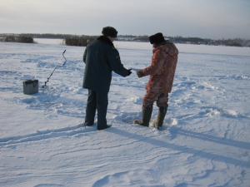**При выборе места рыбалки следует учитывать следующие обстоятельства:**

• в небольших закрытых местах водоемов ледообразование начинается раньше и происходит интенсивнее, поэтому здесь более толстый и прочный лед. чем в открытой части акватории. Процесс таяния и разрушения льда в них происходит медленнее, чем в открытой части акватории, т. к. здесь меньше ощущается ветровое воздействие и воздействие сил сжатия;

• на реках наиболее слабый лед бывает: на поворотах реки, над валунами и повышениями льда, омываемыми быстрым течением, у обрывистых берегов, в узких протоках, в местах заросших кустарником, камышом;

Уходя или уезжая на рыбную ловлю необходимо предупредить своих близких о том, в какое место рыбак направляется и когда его ожидать обратно. Эти сведения могут быть полезны при поиске в случае каких-либо происшествий.

**Фактические данные по толщине льда в традиционных местах массового выхода людей на лед  по состоянию на 18 февраля 2019 года:**

озеро Чепли Велижского района –  25 см;

Вазузско-Яузское водохранилище Гагаринского района – 17-25 см;

озеро Акатовское Демидовский район – 22 см;

озеро Диво Демидовский район – 25 см;

озеро Рытое Демидовский район – 25 см;

озеро Баклановское Демидовский район – 22 см;

озеро Сапшо Демидовский район – 22 см;

озеро Дго Демидовский район – 25 см;

озеро Петровское Демидовский район – 25 см;

озеро Велисто Духовщинский район – 25 см;

водохранилище Смоленской ГРЭС Духовщинский район – 17-25 см;

Ново-Внуковское водохранилище Монастырщинский район – 25 см;

водохранилище Смоленской АЭС (п. Богданово) Рославльский район – 17-25 см;

карьеры д. Соколово Смоленский район – 25 см;

озеро Б. Рутовечь Руднянский район – 25 см;

озеро Каспля Смоленский район – 25 см;

озеро Пениснарь Смоленский район – 25 см;

река Вазуза (д. Хлепень) Сычёвский район – 15-17 см;

водохранилище ТЭЦ-2 город Смоленск – 15-22 см.

Однако лед может иметь разное состояние и тогда даже более толстый лед не будет гарантированно держать Вас.

Будьте внимательны и осторожны. Выходите на лед только тогда, когда будете уверены в его надежности.

**Ст. госинспектор ГИМС МЧС России по Смоленской области М.В.Шорохов**